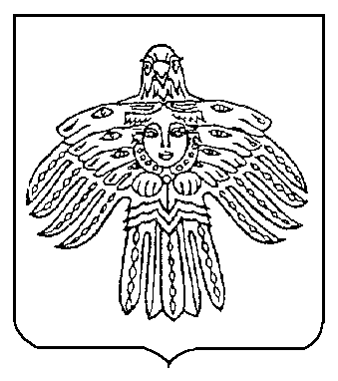
АДМИНИСТРАЦИЯ  МУНИЦИПАЛЬНОГО ОБРАЗОВАНИЯ  ГОРОДСКОГО ОКРУГА  «Ухта» |  |  | «Ухта»  КАР КЫТШЛÖН  МУНИЦИПАЛЬНÖЙ ЮКÖНСА  АДМИНИСТРАЦИЯ

ПОСТАНОВЛЕНИЕ

ШУÖМ

30 сентября 2021 г. |  |  |  | № | 2648
г.Ухта, Республика Коми

О подготовке документации по планировке территории (проекта планировки территории) под объект ООО «Лукойл-Коми»: «Перераспределение ХОВ от ВПУ-500 ПГУ «Лыаель» на ПГУ «ОПУ-5»

Рассмотрев представленные материалы, в соответствии со статьями 41.2, 42, 45, 46 Градостроительного кодекса Российской Федерации, статьёй 16 Федерального закона № 131-ФЗ от 06.10.2003 «Об общих принципах организации местного самоуправления в Российской Федерации», Постановлением Правительства Российской Федерации № 402 от 31.03.2017 «Об утверждении Правил выполнения инженерных изысканий, необходимых для подготовки документации по планировке территории, перечня видов инженерных изысканий, необходимых для подготовки документации по планировке территории, и о внесении изменений в постановление Правительства Российской Федерации от 19 января 2006 г. № 20», администрация постановляет:
1. Разрешить ООО «Лукойл-Коми» осуществить подготовку документации по планировке территории (проекта планировки территории) под объект ООО «Лукойл-Коми»: «Перераспределение ХОВ от ВПУ-500 ПГУ «Лыаель» на ПГУ «ОПУ-5» за счет собственных средств.
2. Утвердить прилагаемое задание на выполнение инженерных изысканий, утвержденное главным инженером ТПП «Лукойл-Ухтанефтегаз» ООО «Лукойл-Коми» Тетериным А.С.
3. Рекомендовать ООО «Лукойл-Коми»:
представить в администрацию МОГО «Ухта» подготовленную документацию по планировке территории (проект планировки территории) на бумажном носителе и в электронном виде для рассмотрения и утверждения.
4. Настоящее постановление подлежит официальному опубликованию в течение трех дней со дня его принятия и размещается на Официальном портале администрации МОГО «Ухта» в разделе «Постановления».

2

5. Контроль за исполнением настоящего постановления возложить на первого заместителя руководителя администрации МОГО «Ухта».

И.о. главы МОГО «Ухта» - руководителя
администрации МОГО «Ухта» П.П. Артемьев

